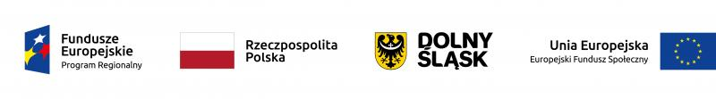
„Powrót na 6 – edukacja i integracja”, nr RPDS.10.02.01-02-0027/21

Beneficjent: Gmina Oborniki Śląskie

Realizatorzy:
- Szkoła Podstawowa nr 1 im. Polskich Laureatów Nagrody Nobla w Obornikach Śląskich, ul. Kownackiego 3, 55-120 Oborniki Śląskie
- Szkoła Podstawowa nr 2 w Obornikach Śląskich im. ppor. Józefa Krysińskiego, ul. kard. Wyszyńskiego 24, 55-120 Oborniki Śląskie
- Szkoła Podstawowa nr 3 im. Jana Pawła II w Obornikach Śląskich, ul. Trzebnicka 33, 55-120 Oborniki Śląskie
- Szkoła Podstawowa im. Adama Mickiewicza w Pęgowie, ul. Główna 101, 55-120 Pęgów
- Szkoła Podstawowa im. Jana Brzechwy w Osolinie, ul. Marsz. Piłsudskiego 5, 55-120 Osolin
- Szkoła Podstawowa im. Unii Europejskiej w Urazie, ul. Wołowska 55, 55-120 Uraz

Cel główny projektu – wsparcie 1340 uczniów i uczennic 6 szkół podstawowych Gminy Oborniki Śląskich w zakresie rozwijania kompetencji kluczowych oraz ograniczania negatywnych skutków wywołanych epidemią COVID-19.
Stan docelowy to:
1. wzrost poziomu wiedzy uczniów i uczennic z matematyki
2. wzrost kompetencji kluczowych i umiejętności uniwersalnych uczniów i uczennic
3. ograniczenie i złagodzenie deficytów edukacyjnych i zaburzeń emocjonalno-społecznych będących negatywnym skutkiem pandemii COVID-19 i długotrwałej nauki
zdalnej
4. wdrożenie adekwatnych i zindywidualizowanych metod wsparcia ucznia ze specjalnymi potrzebami edukacyjnymi i rozwojowymi
5. zwiększenie wsparcia rodziców w rozwiązywaniu problemów wychowawczych, edukacyjnych i psychologicznych ich dzieci
6. zwiększenie wykorzystania aktywnych i nowoczesnych metod nauczania i pracy z uczniami i uczennicami.

Okres realizacji projektu: od 01.08.2022 r. do 31.07.2023 r.

Wartość projektu: 526 856,20 zł, w tym dofinansowania UE: 415 566,20 zł

